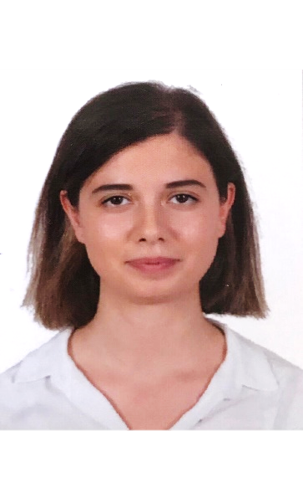 |  | Fulya Özberk  UZMAN PSİKOLOG
Amacım; Bilim ışığı altında, multidisipliner bir şekilde güncel eğitim ve koşulları takip ederek ihtiyaç sahibine psikolojik yönden yardım sağlayarak, etik bir şekilde rehberlik edebilmek.  İletişim  TELEFON:  05067975060  E-POSTA:  fulya_ozberk@hotmail.com  REFERANSLAR  Muzaffer Şahin  İstanbul Arel Üniversitesi Fen-Edebiyat Fakültesi, Psikoloji Bölümü,  Öğretim Üyesi  Hobiler  *Fotoğrafçılık  *Badminton  YETENEKLER  BİLGİSAYAR  *Microsoft Word/PowerPoint  YABANCI DİL  *İngilizce  - Türk Psikologlar Derneği’ne üyeyim. Ayrıca, Tema Vakfı Aydın il yönetim kurulu içinde yer almaktayım. |  | EĞİTİM  Yüksek Lisans: İstanbul Arel Üniversitesi – (Tezli)  Genel Psikoloji (2016-2018)  Lisans: İstanbul Arel Üniversitesi – Psikoloji (2012-2016)  Lise: Nazilli Mehmet Akif Ersoy Anadolu Lisesi  (2008-2012)  İŞ TECRÜBESİ  Staj:  - Nazilli Özel 23 Nisan Kreş ve Anaokulu (2018)  - İstanbul Çapa Tıp Fakültesi Hastanesi Nöroloji (2015)  - İzmir Dokuz Eylül Üniversitesi Hastanesi Çocuk ve Ergen Psikiyatrisi (2015)  İş:  - Nazilli Özel İç Denge Rehabilitasyon Merkezi (2018-...)  sertifikalaR  - Pilumunus Özel Eğitim ve Danışmanlık- Eğitmen: İbrahim H.Diken - Etkileşim Temelli Erken Müdahale (ETEÇOM) Eğitimi- 2020.  - Kim Psikoloji- Eğitmen: Mert Akcanbaş - Travma Sonrası Stres Bozukluğu (TSSB) Eğitimi ve Travma Testleri Eğitimi- 2020.  - Datem Davranış Araştırmaları ve Terapileri Merkezi-Eğitmen: Ebru Şalcıoğlu- Bilişsel Davranışçı Terapi Eğitimi- 2020.  - P4C Türkiye: P4C Çocukluklar, Okullar, Topluluklar, Şirketler için Felsefe- 2019.  - Apamer Psikoloji- Eğitmen: Nevin Dölek- Kısa Süreli Çözüm Odaklı Terapi- 2018.  - Sofist Danışmanlık- Eğitmen: Esmahan Orçın -Çocuk Zeka ve Gelişim Testleri Eğitimi (2017).  (CDI,PARI, Goodenough-Harris İnsan Resmi Çizme Testi, Peabody, AGTE, Kaygı Envanteri, Beir Cümle Tamamlama Testi, Gesell, Benton Görsel Bellek Testi, Louisa Düss, Bender-Gestalt, Metropolitan).  KONFERANS VE SEMPOZYUMLAR  - Çırağan Sarayı- Geriatri Sempozyumu - 2012  - Arel Üniversitesi- Müzik Terapisi, Cinsel Yaşam ve Sorunları,Klinik Psikolojinin Seyr Defteri -2012  - Arel Üniversitesi- Çocuk Gelinler, Anksiyete Bozuklulukları,Şizofreni Ve Bipolar Bozukluk, İletisim ve İlişkilerde Kadın/Erkek Farklılıkları-2013  - Arel Üniversitesi- Her Yönüyle Bağımlılık, Siber Psikoloji,Doğum Öncesi/ Sonrası Bağlanma Ve Kayıplar,Psikoterapinin 100 Yıllık Macerası-2014  - Arel Üniversitesi- Çocuklarda Dil Gelişimi,Aşk,Cazibe,Bağlanma ve Özel İlişkiler,Spor Psikolojisi,Psikologların Meslek Yasaları,Düşünce Süreçleri Mizaç ve Yaratıcılık-2014  - İstanbul Üniversitesi- İlişkiler-2014  - Arel Üniversitesi- Hayat Dengesi Ve Endüstriyel Psikoloji,Aşkın Nöral Sistemleri,Psikomitoloji,Refleksten Bilince-2015  - İstanbul Üniversitesi- Aşkın Nörobiyolojisi- 2016  - Orta Doğu Teknik Üniversitesi-Sinirbilim Günleri-2016  - Adnan Menderes Üniversitesi – Tedx Özel ve Sosyal Hayatta İlişkiler- Mehmet Şakiroğlu- 2018  - Hasan Kalyoncu Üniversitesi- Uluslararası Multidisipliner Kongre- 2019  - KORDEP (Online) – Paylaşılan Travma,Kayıplar ve Bireysel/ Toplumsal Yansımaları- Vamık Volkan -2020

